详细说明
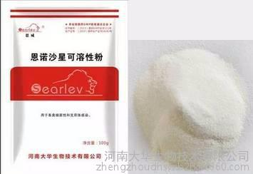
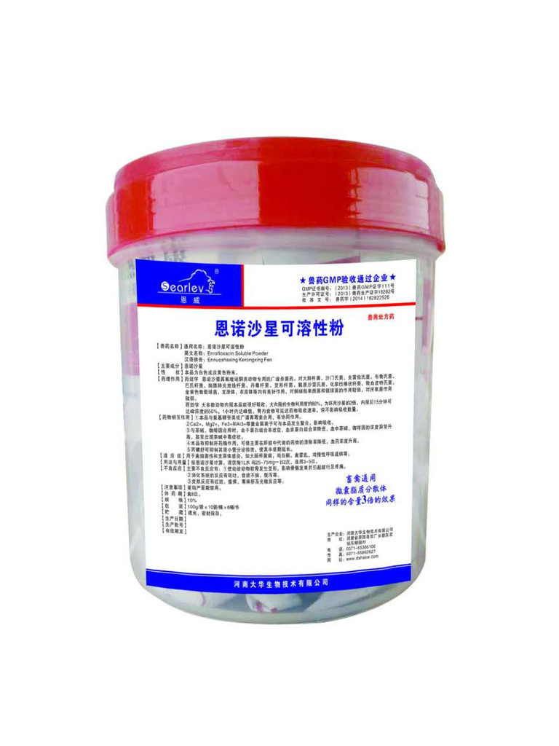
恩 威（恩诺沙星可溶性粉——家畜专用、水悬剂微囊可溶于水！）
批发零售恩诺沙星可溶性粉|恩诺沙星可溶10%价格|批发零售恩诺沙星可溶性粉10%
▼兽药字（2014）162822526
【产品功能】
★ 广谱抗菌 对支原体、副嗜血杆菌、传染性胸膜肺炎放线杆菌、耐药性大肠杆菌、沙门氏菌、巴氏杆菌、链球菌等特效。
★ 适用于治疗仔猪黄、白痢、水肿病、梭状芽孢杆菌、胞内劳森菌（结肠炎）等肠道疾病。
恩诺沙星为动物专用广谱抗菌药
恩诺沙星碱+脂质体膜材按脂质体技术工艺制成的微囊
恩诺沙星碱味苦，不能口服，3ppm拌料影响采食。
恩诺沙星微囊味果香，可以口服，100ppm拌料不影响采食，无副作用。
恩诺沙星微囊优点：
1、广谱抗菌 对支原体、副嗜血杆菌、传染性胸膜肺炎放线杆菌、耐药性大肠杆菌、沙门氏菌、巴氏杆菌、链球菌等特效；对梭状芽孢杆菌、胞内劳森菌、绿脓杆菌等有效。
2、强渗透性，口服吸收好，2—3小时内达到有效血药浓度，血药浓度高且稳定，能广泛分布于组织中。孕畜可用。
3、不易产生交叉耐药性，可以替代其他抗菌药物及药物组合。
4、预防和治疗用药成本低，性价比高。广泛用于猪场细菌、支原体等感染以及与病毒混合感染的综合防控。
5、缓释、长效24小时内保持有效杀菌浓度。
【主要成分】恩诺沙星、增效因子、靶向定位因子等。
【性 状】本品为淡黄色粉末。
【适应症】本品适用于牛、羊、猪、禽、犬、猫和水生动物的敏感细菌及支原体所致的消化系统、呼吸系统、泌尿系统及皮肤软组织的各种感染。
1、适用于治疗支原体、副猪嗜血杆菌、传染性胸膜肺炎、巴氏杆菌、链球菌及其混合感染的呼吸道疾病。
2、适用于治疗仔猪黄、白痢、水肿病、梭状芽孢杆菌、胞内劳森菌（结肠炎）等肠道疾病。
3、适用于治疗乳腺炎—子宫炎—无乳综合症等产科疾病。
4、用于牛、羊大肠埃希氏菌、多杀性巴氏杆菌、羔羊痢疾、链球菌、魏氏梭菌感染及多种病原菌混合感染。
5、特别适用于标准化猪场副猪嗜血杆菌的净化。
【用法用量】以恩诺沙星计。混饮：每1L水 家禽及犬猫0.5-0.75g(按恩诺沙星计算50-75mg)，家畜每100g拌料200kg，连用3-5天。(即每袋100克拌料200公斤)。
【规 格】100g:10g
【包 装】100g/袋×10袋/桶×6桶/件；1000g/袋×25袋/件
批发零售恩诺沙星可溶性粉|恩诺沙星可溶10%价格|批发零售恩诺沙星可溶性粉10%
联系电话17334882062王紫阳微信同步
河南大华生物技术有限公司


